Отчет
Деятельность учреждений культуры за 2018 г.

В Новоалександровском сельском поселении работают 4 Дома культуры. Юридическим лицом является сельский Дом культуры х. Новоалександровка.
За прошедший период 2018 года все показатели муниципального задания выполнены в полном объеме.

Январь:
Традиционным стал праздник «Рождественский перезвон» который масштабно проходит 7 января в светлый праздник Рождества. Детская художественная самодеятельность радует своими талантами зрителей, далее мероприятие продолжается ярким представлением вокруг елки в фойе, а взрослые и все желающие тем временем на улице угощаются праздничной ухой.
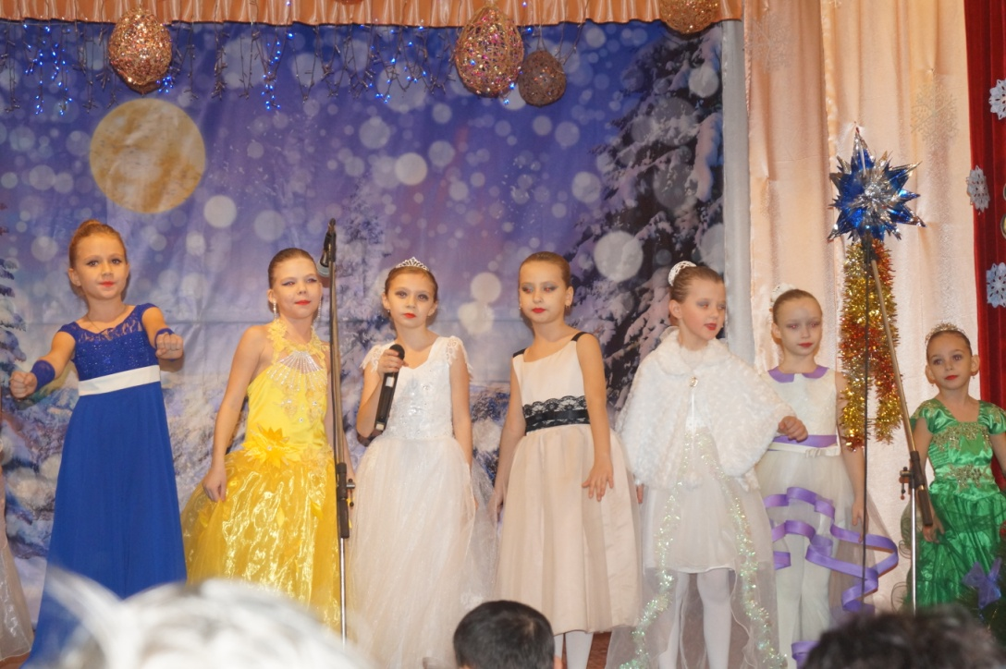
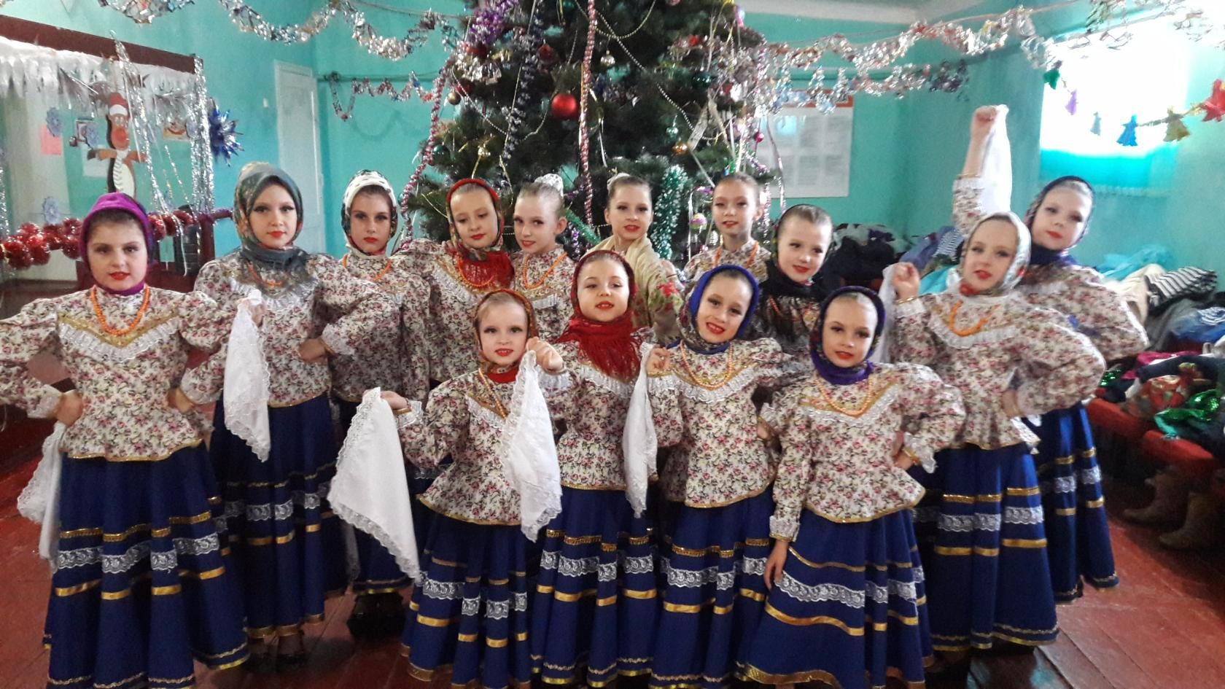

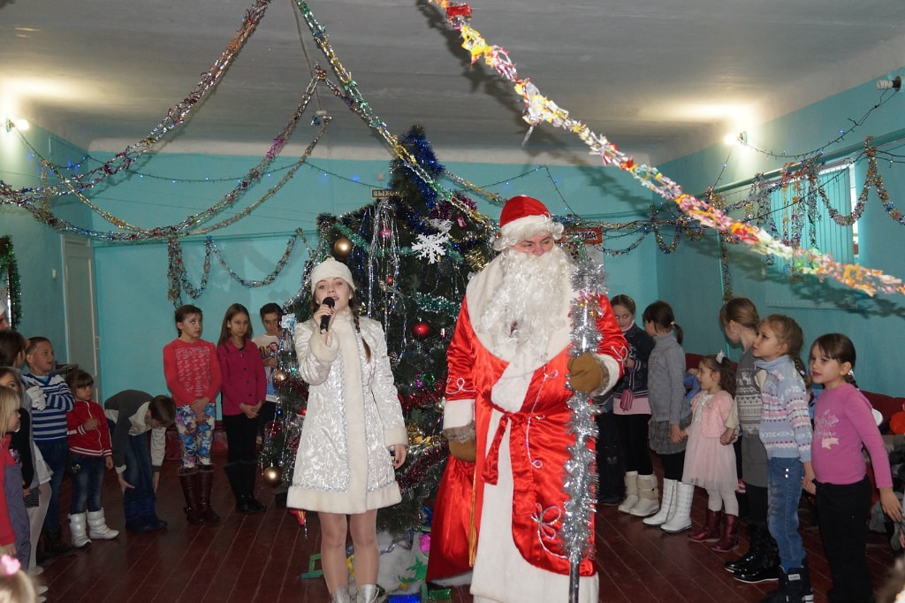
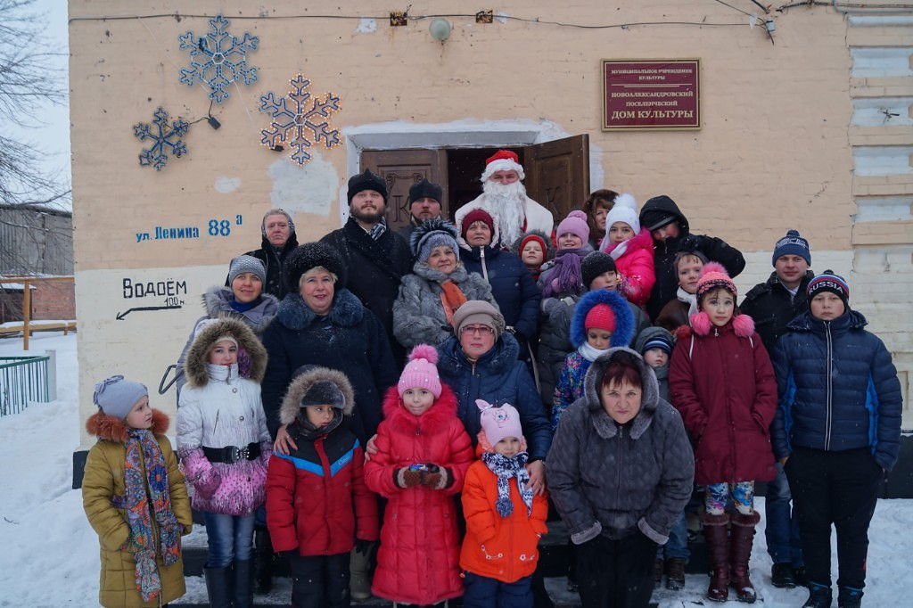
Февраль:
18 марта во всех Домах культуры нашего поселения прошли Масленичные гуляния с конкурсами, играми, народными забавами, театрализованными представлениями, вкусными угощениями блинами и ухой.
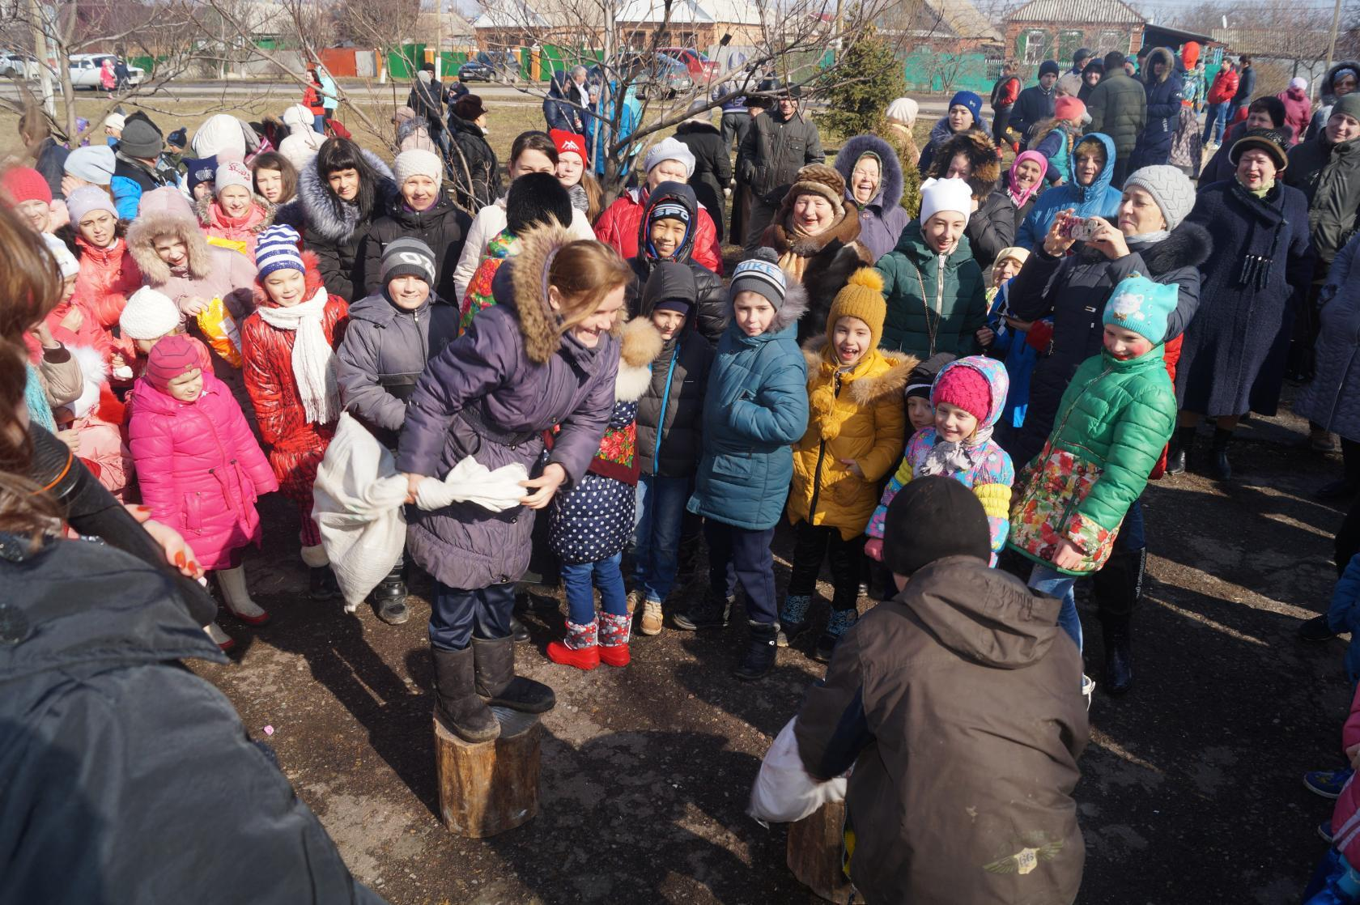
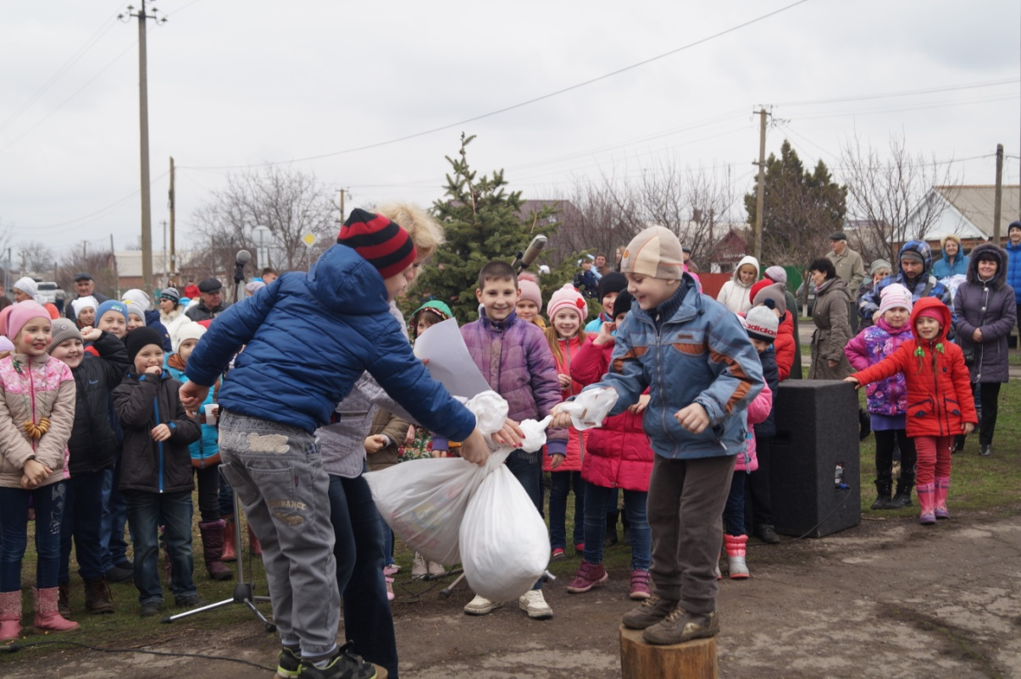
23 февраля прошел ежегодный шахматно-шашечный турнир на кубок Главы Администрации Ноовалександровского с/п. Перед началом турнира гостей ждал праздничный концерт с участием художественной самодеятельности МБУК «НСДК». Организатором турнира является Администрация Новоалександровского с/п.

Март:
Праздничные мероприятия, посвященные Международному женскому Дню, прошли во всех Домах культуры поселения.
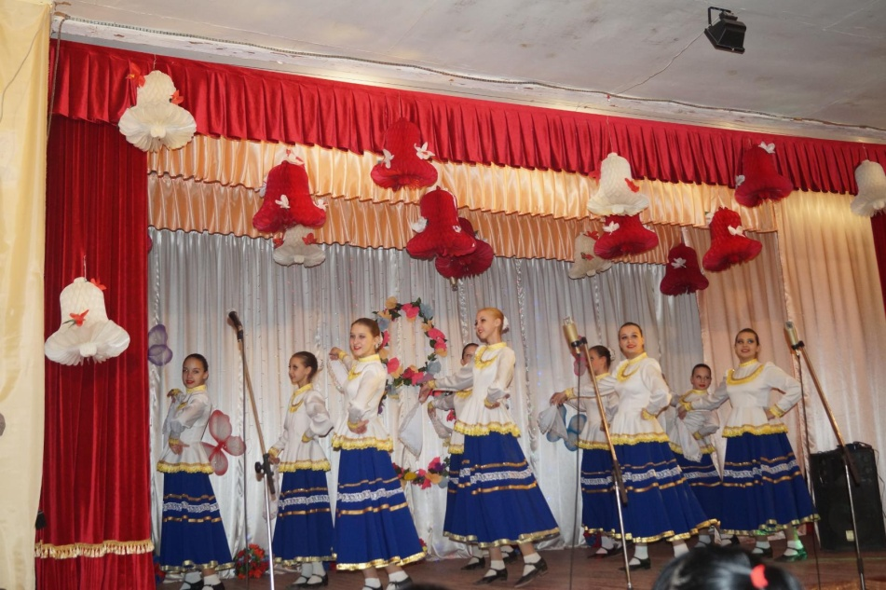
Ежегодно наши коллективы принимают участие в районном этапе областного молодежного фестиваля патриотической песни «Гвоздики Отечества» и традиционно 1 место достается Новоалександровскому сельскому поселению (в 2018 году сольный вокал Дорогина Татьяна), также 3 место разделили ансамбль «Россияне» и Асулян Артем.
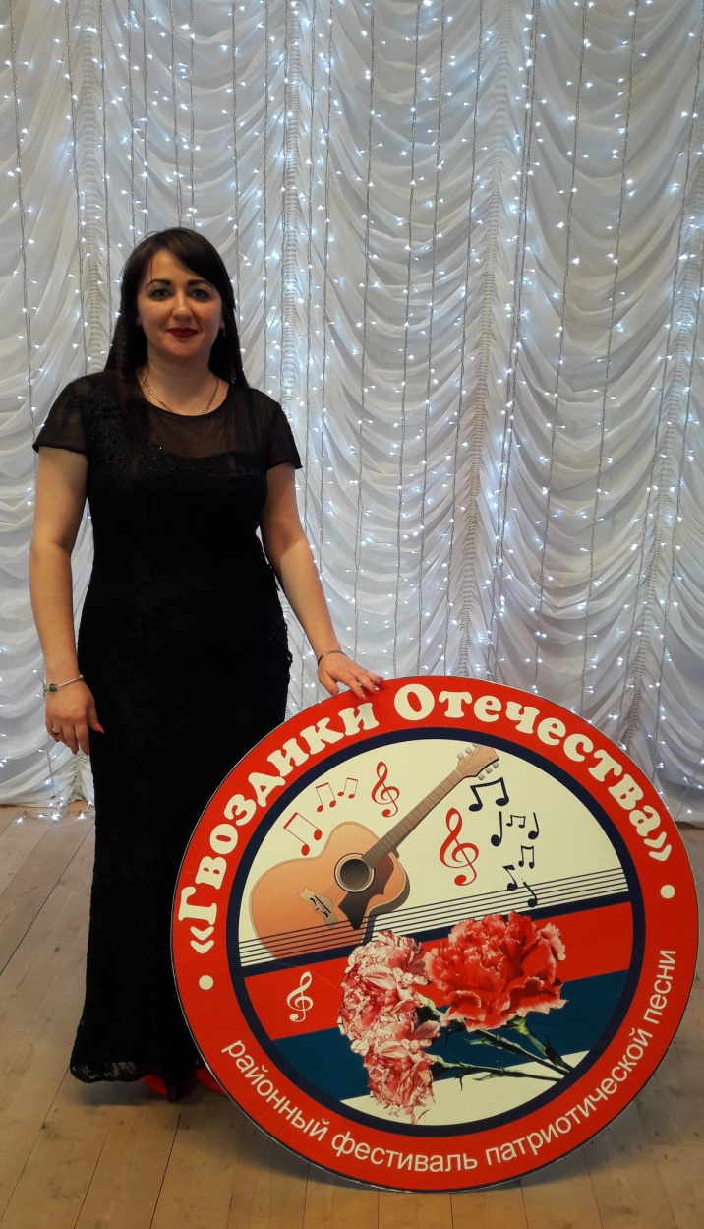

Апрель:
Плодотворным год стал и для детских коллективов. Ансамбль «Россияне» участвовал в 4 Всероссийском фестивале-конкурсе «Полифония сердец» стал Лауреатом 1 степени и вышел в финал этого конкурса, который проводился в г. Краснодар. Хореографический ансамбль «Фиеста» стал лауреатом 2 степени этого конкурса, вокальный ансамбль «Потешки» также стал лауреатом 2 степени всероссийского фестиваля-конкурса «Полифония сердец».
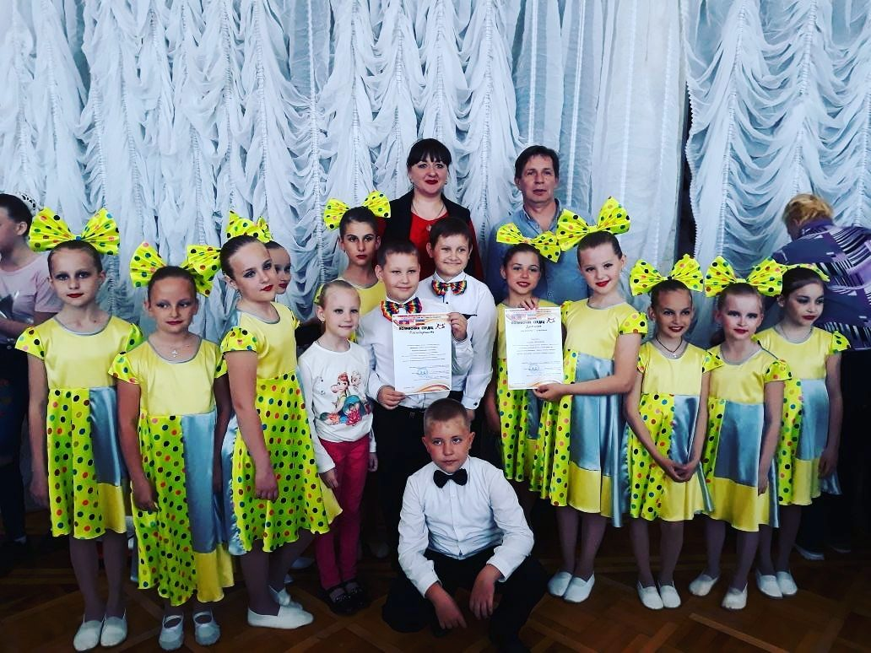
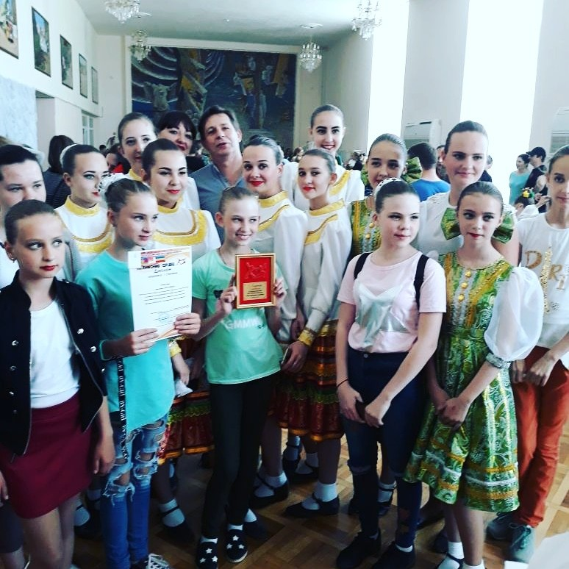
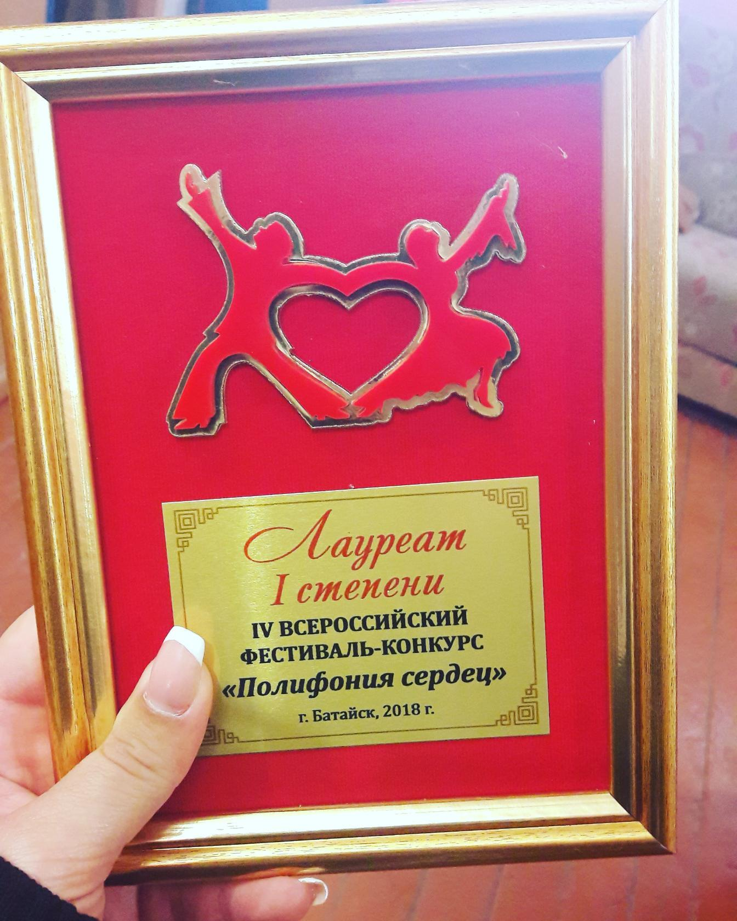

Май:
1 мая наши коллективы приняли участие в ежегодном районном фестивале-конкурсе хореографического искусства «Здравствуй мир!» результатом стало 3 место наших малышей ансамбля «Карусель» в номинации эстрадный танец.
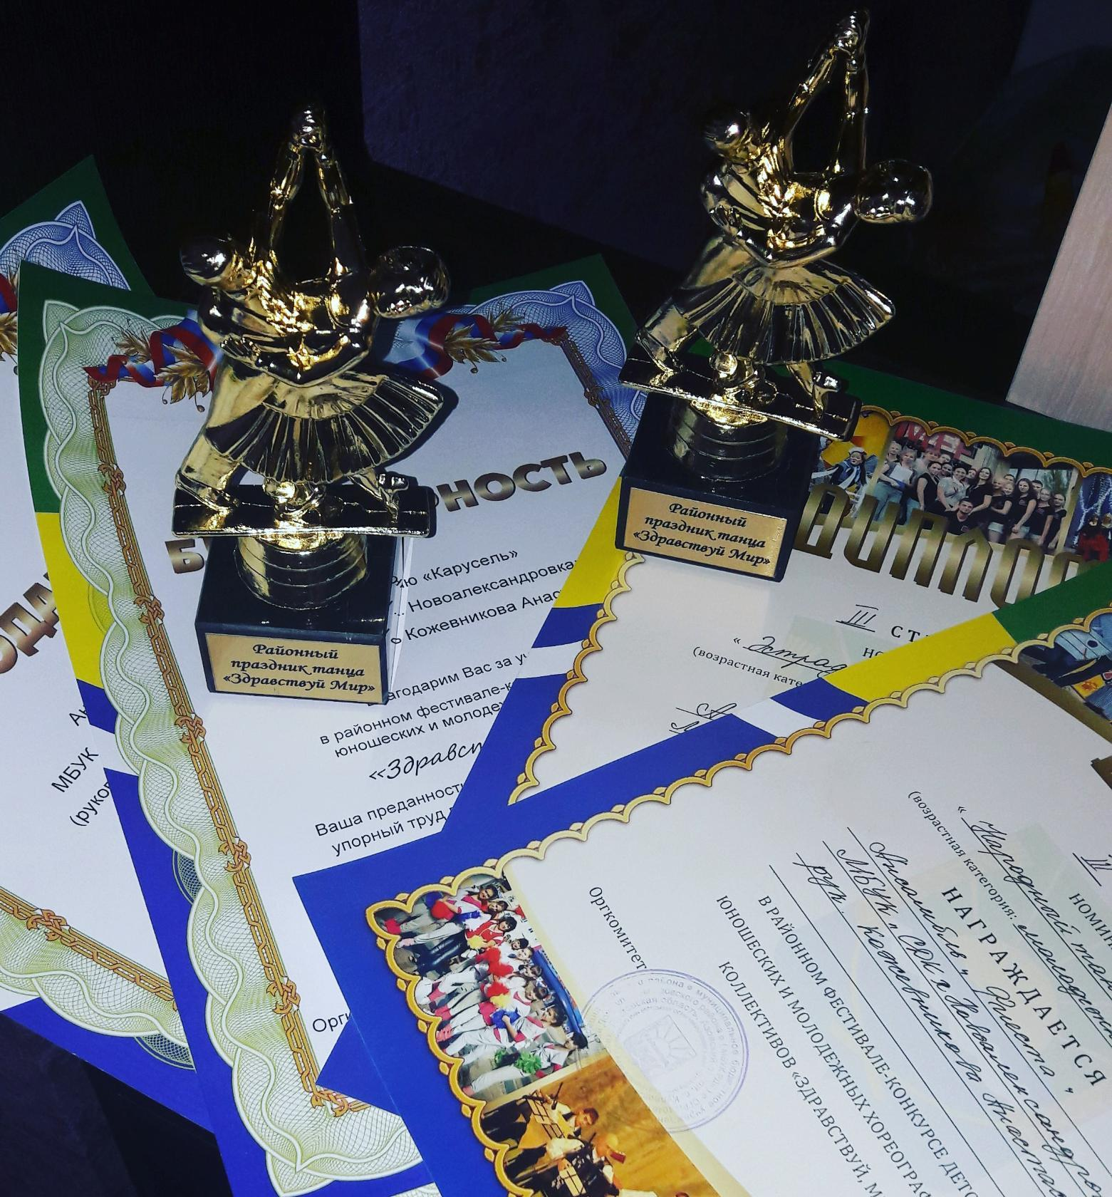
73 годовщину Великой Победы отпраздновали во всех селах и хуторах нашего поселения. 9 мая состоялись торжественные митинги, шествие «Бессмертного полка», праздничные концерты, народные гуляния с вкусной «солдатской кашей». Гости из Калмыкии вот уже который год приезжают на могилу погибшего родственника, захороненного в братской могиле в х. Новоалександровка.
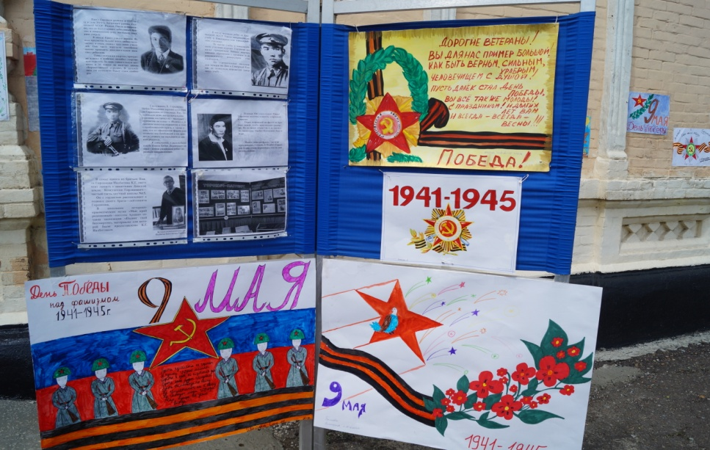

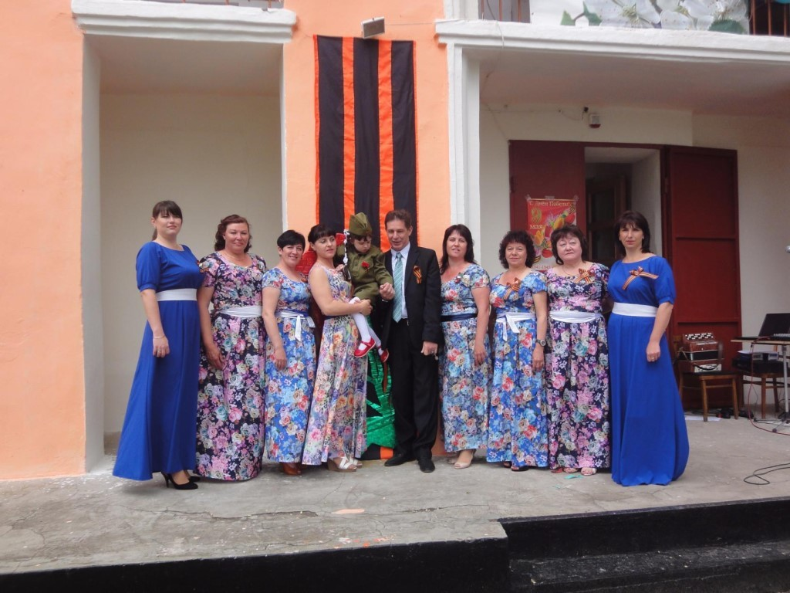
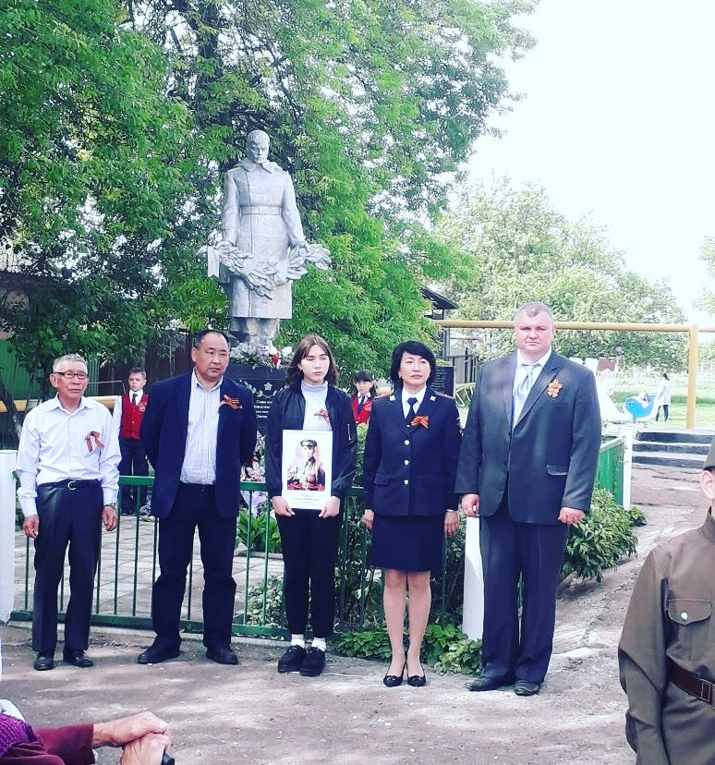
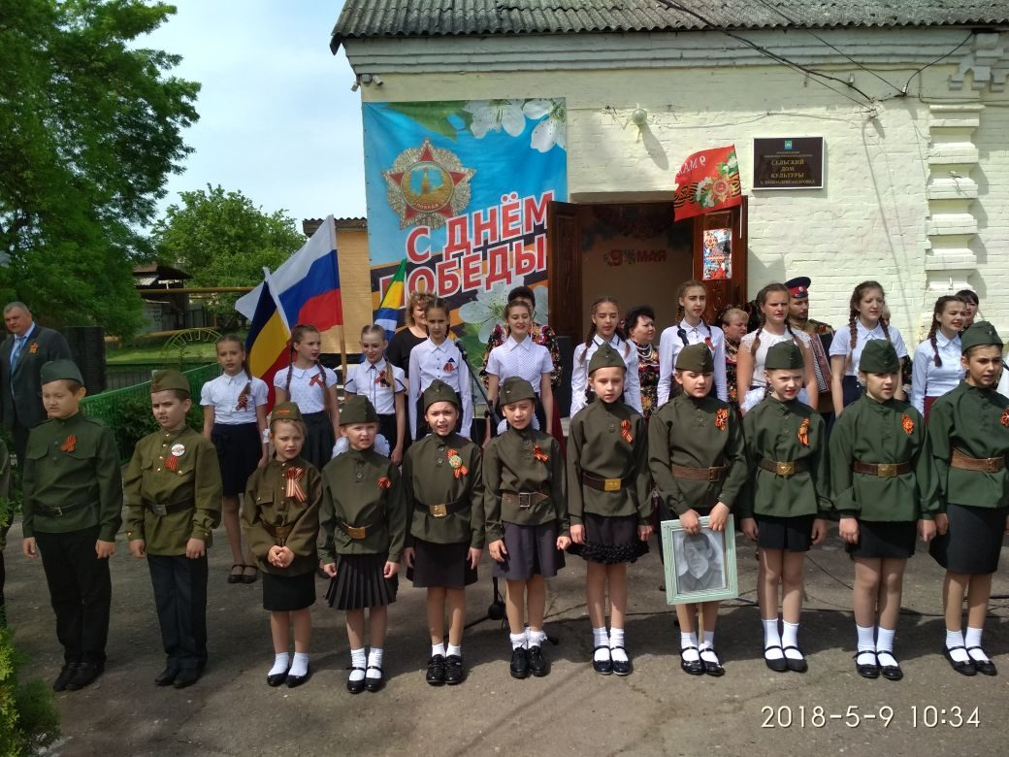
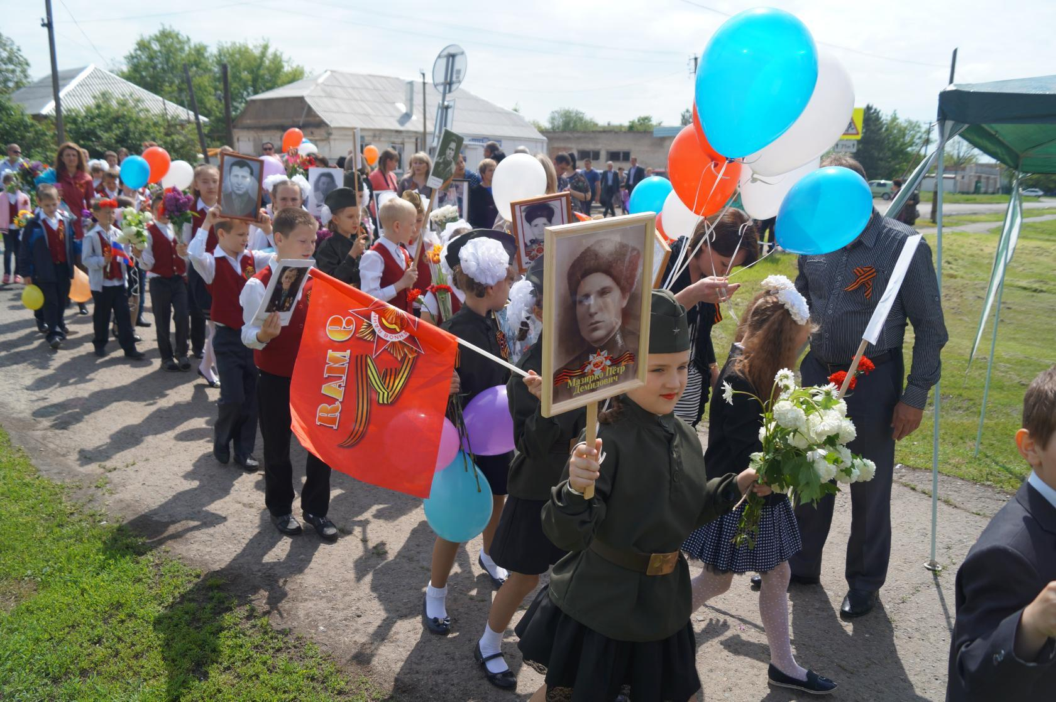
10 международный фестиваль-конкурс детского и юношеского творчества «Шаг вперед» также не прошел безуспешно для наших коллективов. Хореографический ансамбль «Фиеста» стал дипломантом 1 степени этого фестиваля, а вокальный ансамбль «Потешки» лауреатом 2 степени.
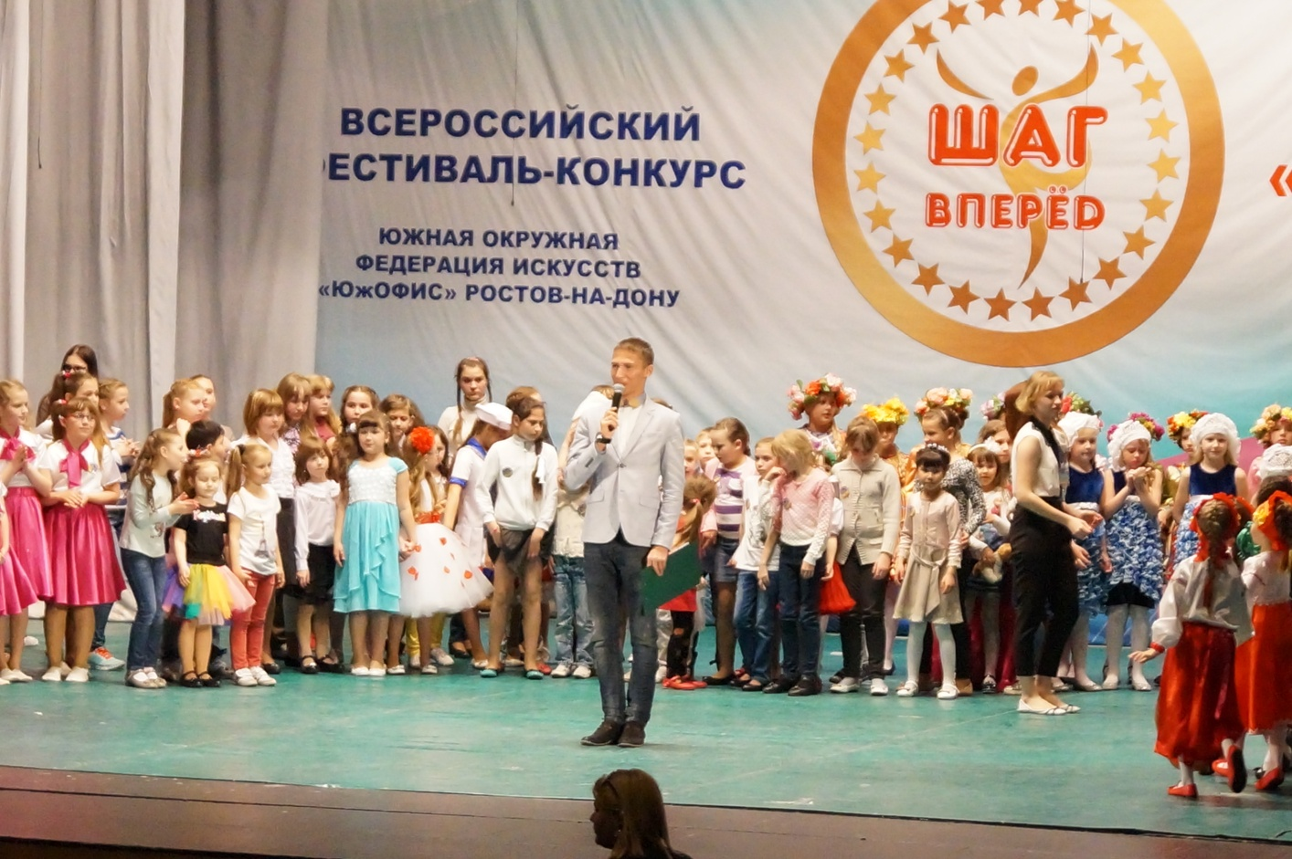

25 мая народный ансамбль «Донская песня» принял участие во Всероссийском литературно-фольклорном фестивале «Шолоховская весна» ст. Вешенская.
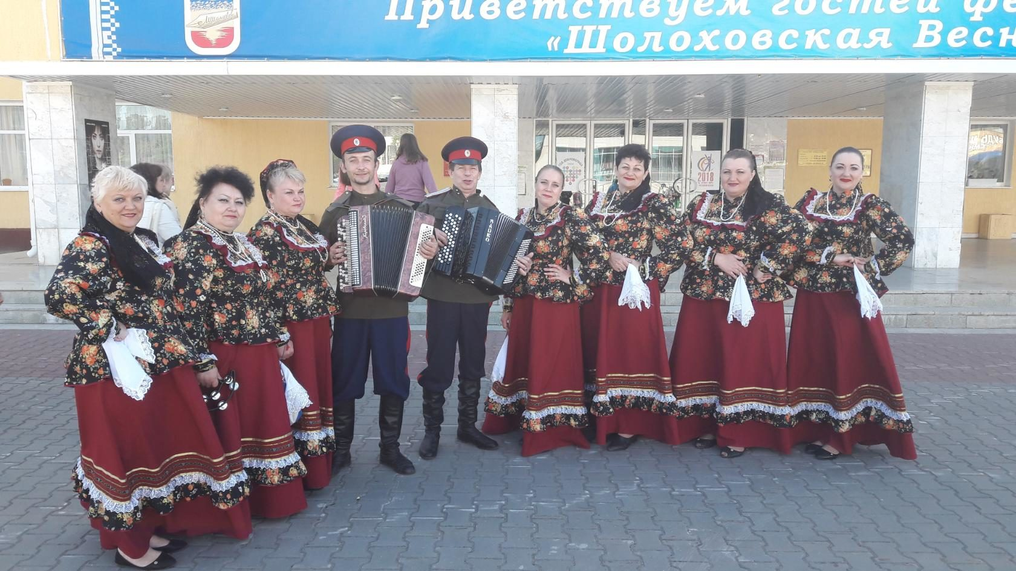
Июнь:
Ярким событием 2018 года в области культуры поселения стало организация 1 открытого поселенческого детского фестиваля казачьей культуры «Как у нас на Дону!», приуроченного к Дню защиты детей. В фестивале приняли участие детские творческие коллективы Азовского района и г. Азова. А также одним из ярких моментов праздника было показательное выступление военно-патриотического центра «Вымпел» рук. Бугаев А.В. Перед Домом культуры вниманию зрителей была организована площадка «Город мастеров», на которой были представлены работы народных умельцев Новоалександровского сельского поселения, проводились мастер-классы по изготовлению обрядовых кукол и украшений в казачьем стиле. Также была организована фото-зона «В гостях у казачки». По традиции гости мероприятия угощались вкусной наваристой «царской ухой». Все участники получили дипломы за участие и небольшие сладкие подарки. Администрация поселения и благотворительный фонд «Детская деревня» угостили всех деток вкусным мороженным. Мероприятие получилось ярким, необычным, прошло в дружеской атмосфере, и зрители и участники получили колоссальное удовольствие и обмен творческим опытом. Участниками мероприятия стали более 300 человек. Фестиваль прошел при поддержке Главы Администрации Новоалександровского сельского поселения С.А. Комарова и постоянных спонсоров компании «Кока-кола», «Проксима», «Провими», «Веселая семейка», благотворительный фонд «Детская деревня».
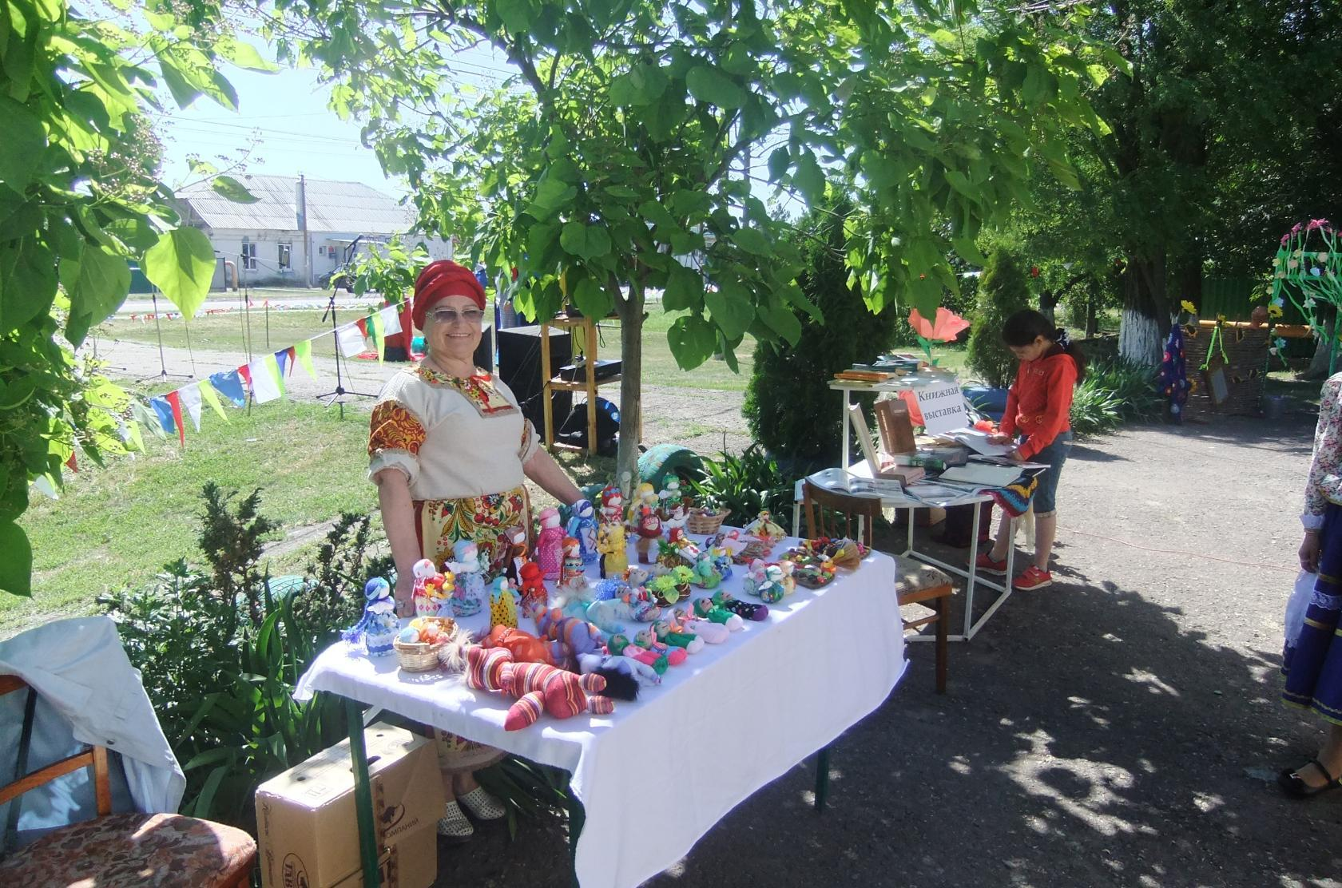
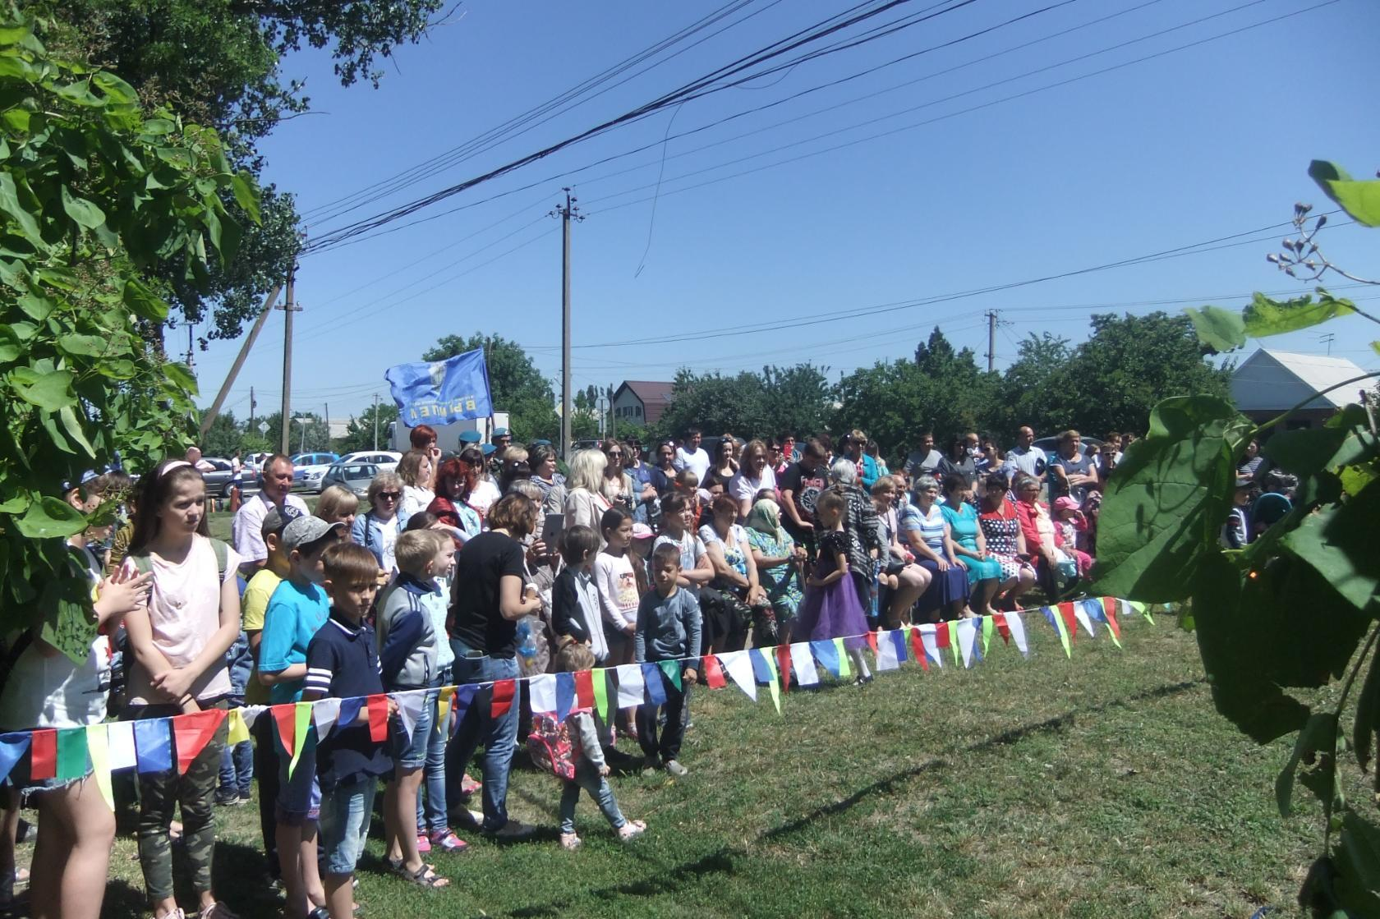
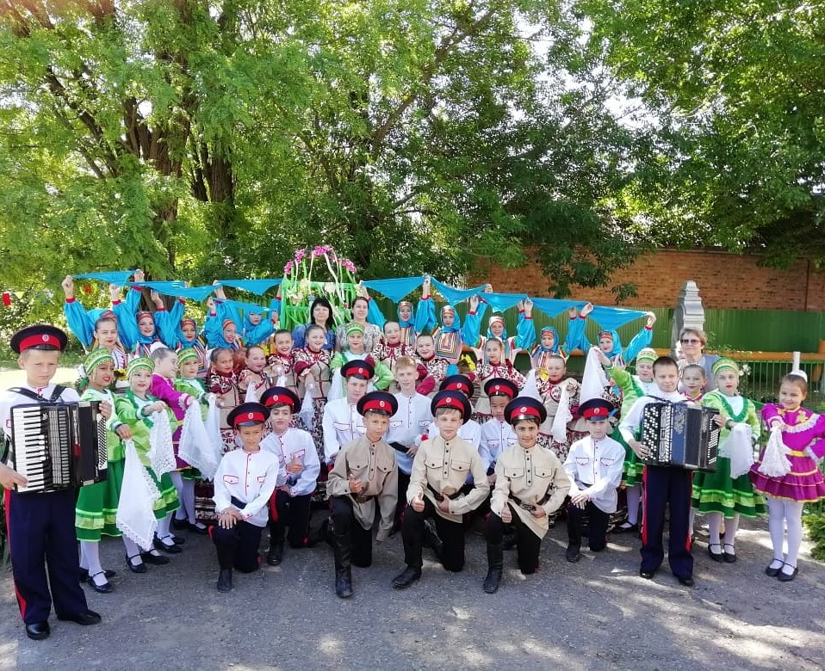

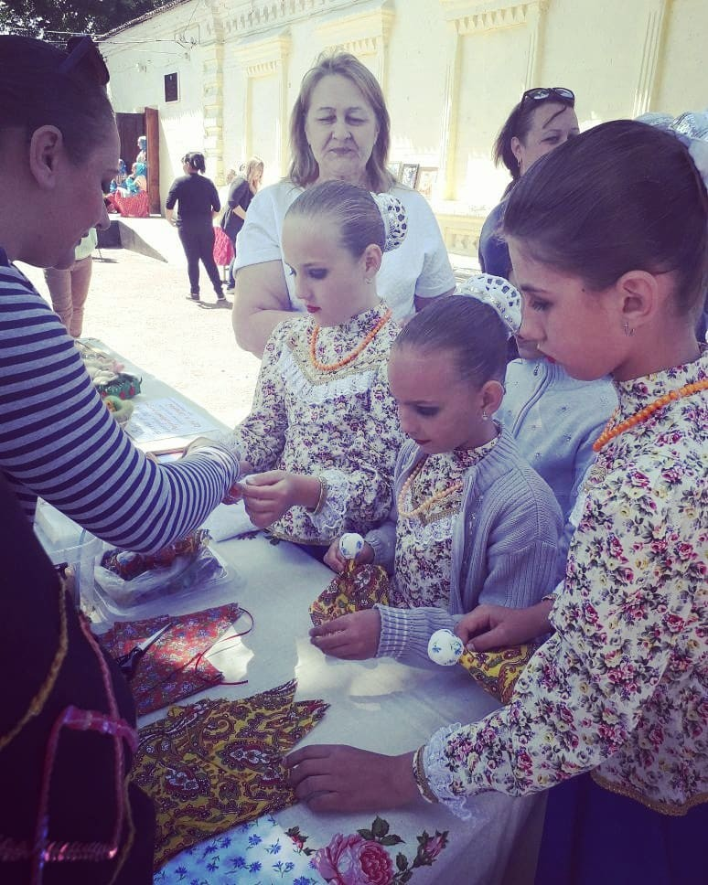
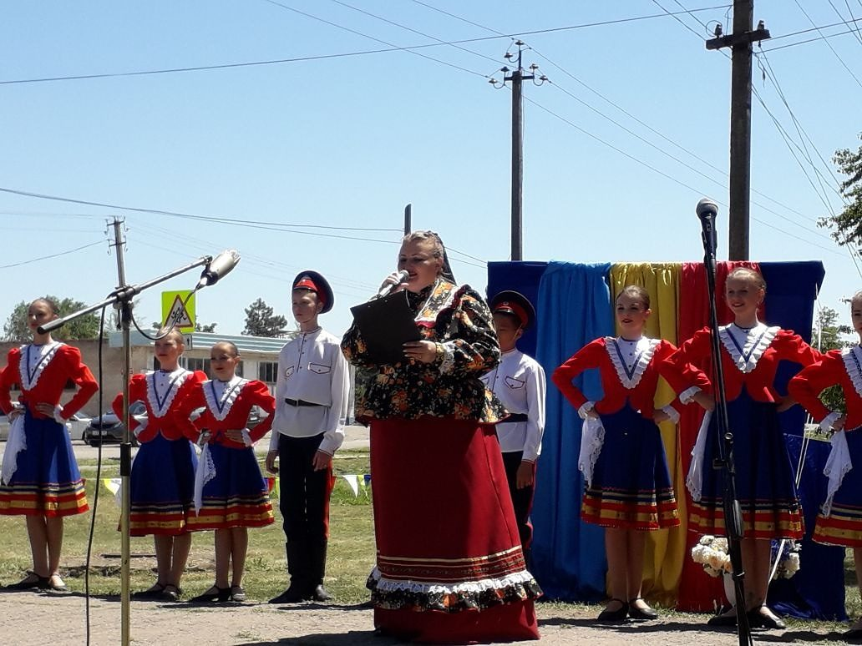

В летний период активно проводится работа по операции «Подросток» (занятость детей в период каникул).
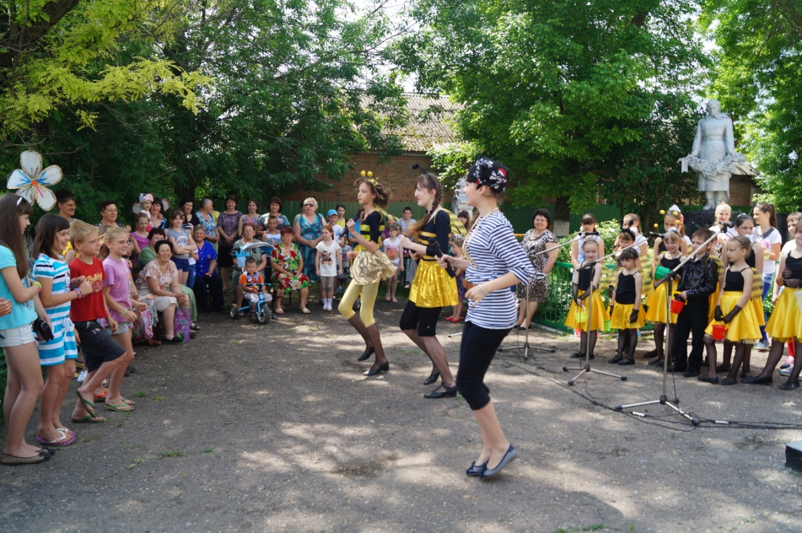
12 июня во всех Домах культуры прошли праздничные концерты, посвященные Дню России.
30 июня народный ансамбль Донская песня участвовал в открытии торгово-ярмарочной площади «Маяк».
Июль:
7 июля работники культуры приняли участие в составе народного ансамбля «Донская песня» в региональном гастрономическом фестивале «Донская уха».
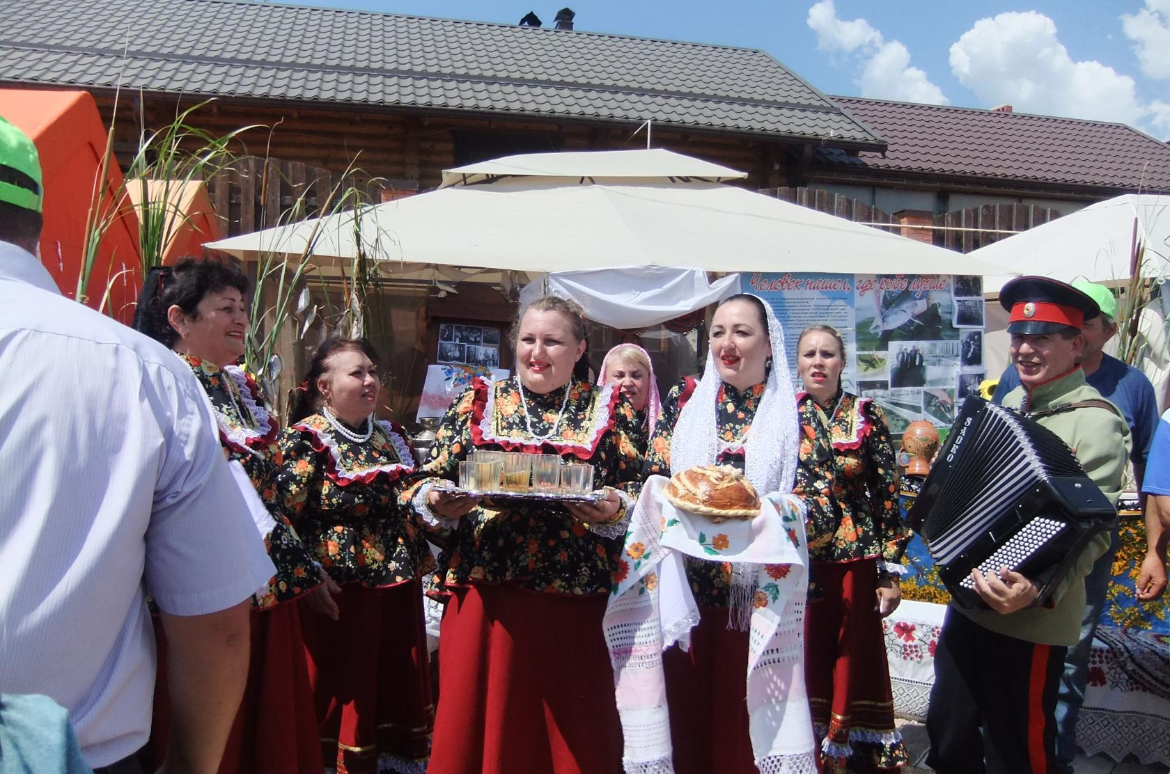
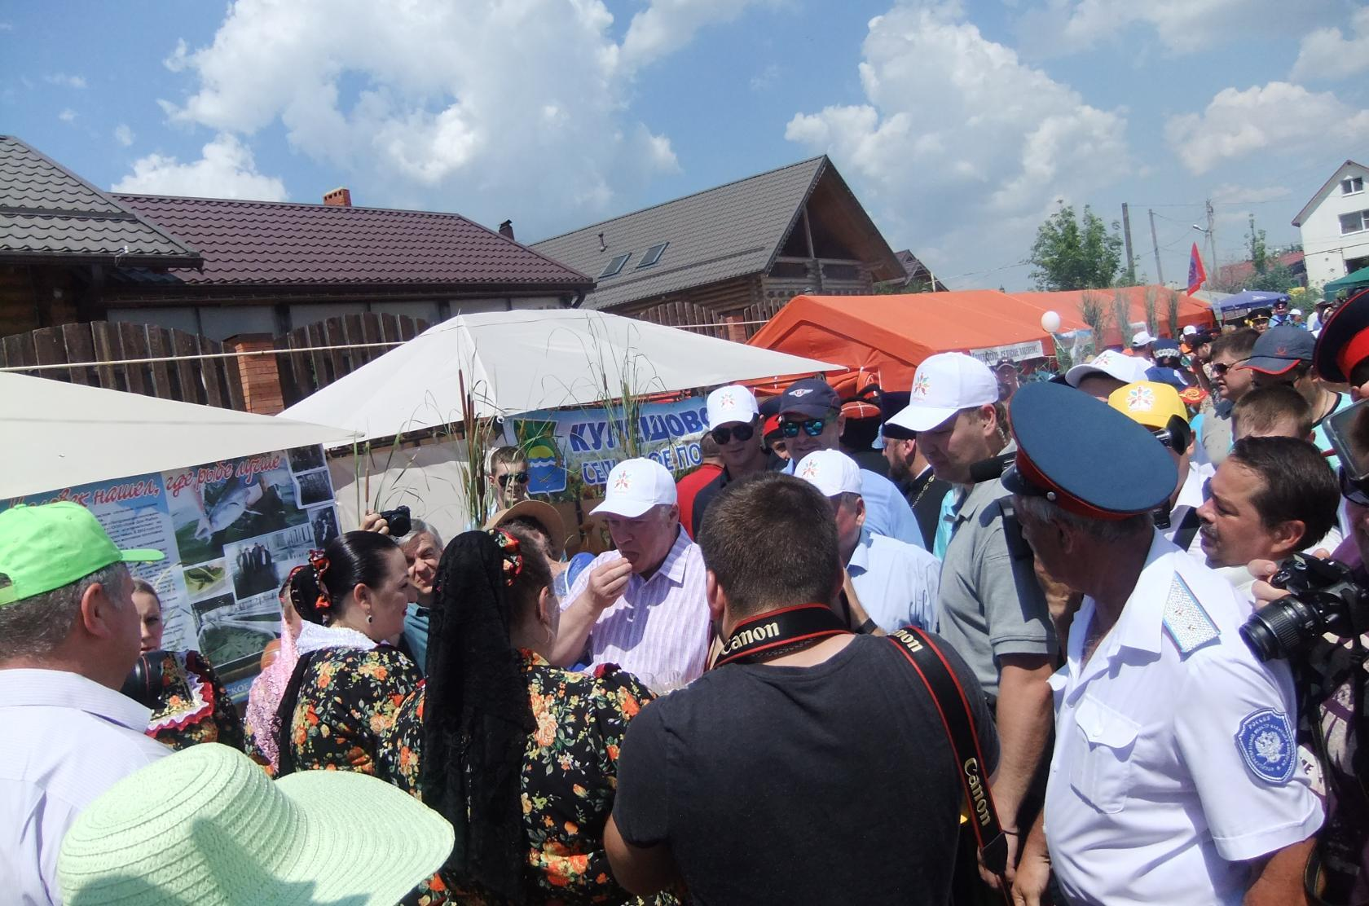

Август:
25 августа ансамбли «Журавушка с. Платоно-Петровка, «Павловчанка» х. Павловка, народный ансамбль «Донская песня» стали участниками в межрегиональном фестивале казачьего фольклора «Нет вольнее Дона Тихого» ст. Старочеркасская.
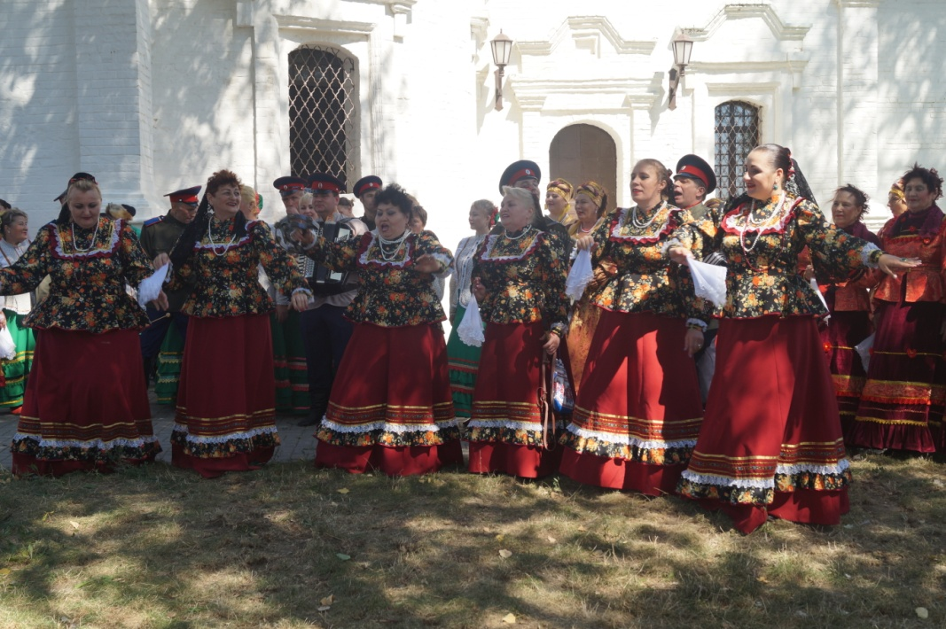
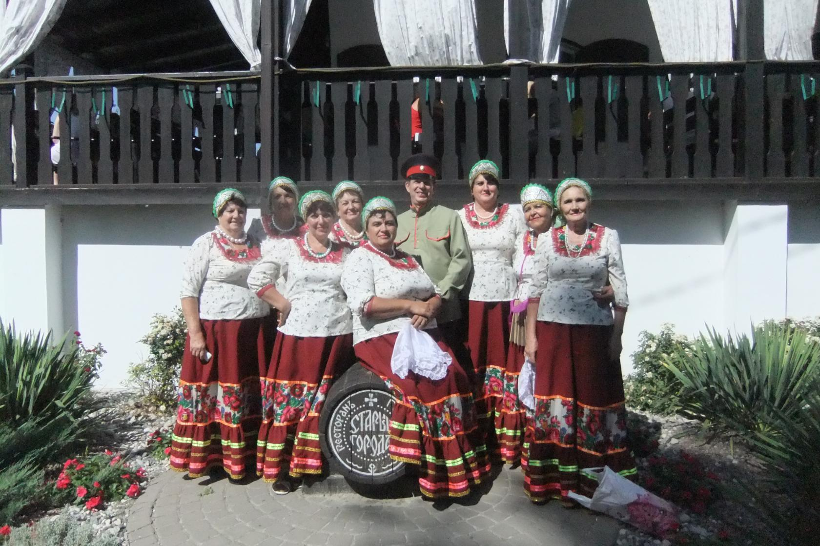
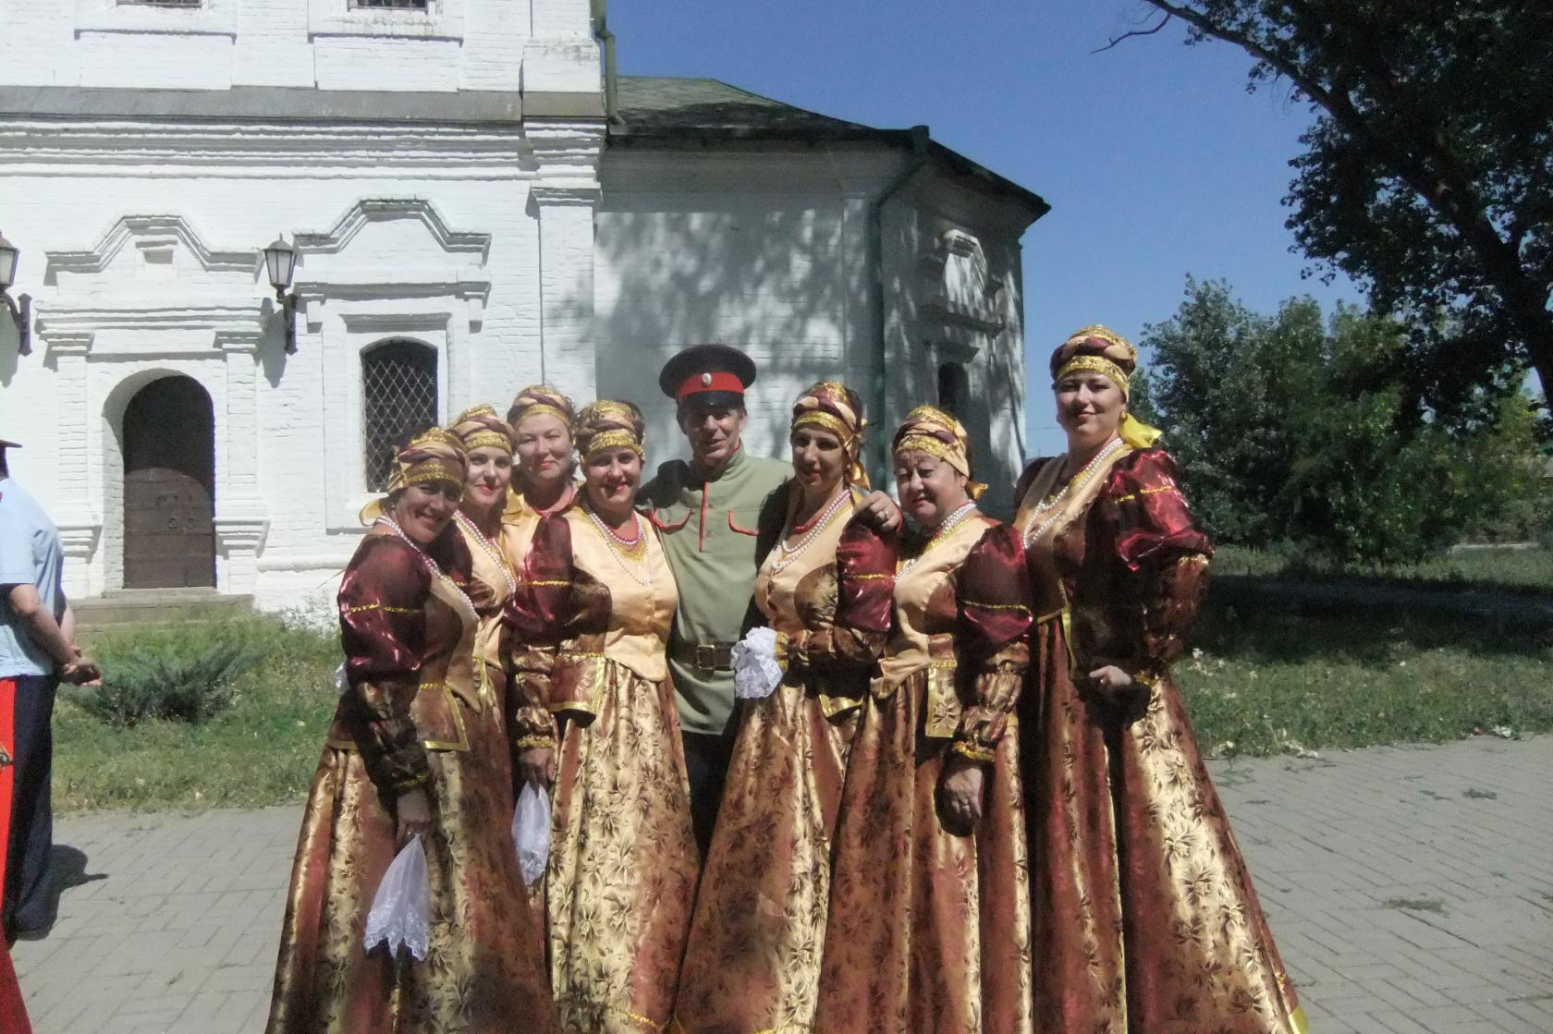
Сентябрь:
21 сентября в селе Высочино был организован праздник села. Мероприятие получилось ярким, веселым. В организации праздника приняли участие не только Администрация и работники культуры поселения, но и школа и активные жители села. Праздничный концерт сопровождался награждением почетных жителей села, а вечером под живые звуки ансамбля прошла дискотека для всех зрителей. Такие мероприятия сближают, объединяют людей вместе.
Октябрь:
С особым трепетом каждый год мы готовимся к Дню пожилого человека. Во всех Домах культуры поселения прошли праздничные мероприятия с чаепитием, танцами и чествованием наших милых старших поколений.
Ежегодно, администрация сельского поселения и работники культуры МБУК «НСДК» принимает участие в праздновании Дня Азовского района. В этом году 12 октября праздник проходил в с. Самарское. Новоалександровское сельское поселение представляли народный ансамбль «Донская песня» и работники культуры МБУК «НСДК». Павильон был оформлен в стиле казачьего куреня, на входе которого гостей ярмарки приветствовали казаки и казачки под разливы задорных песен. Праздник удался на славу. Ансамбль также был приглашен для выступления на главной сцене ярмарки.
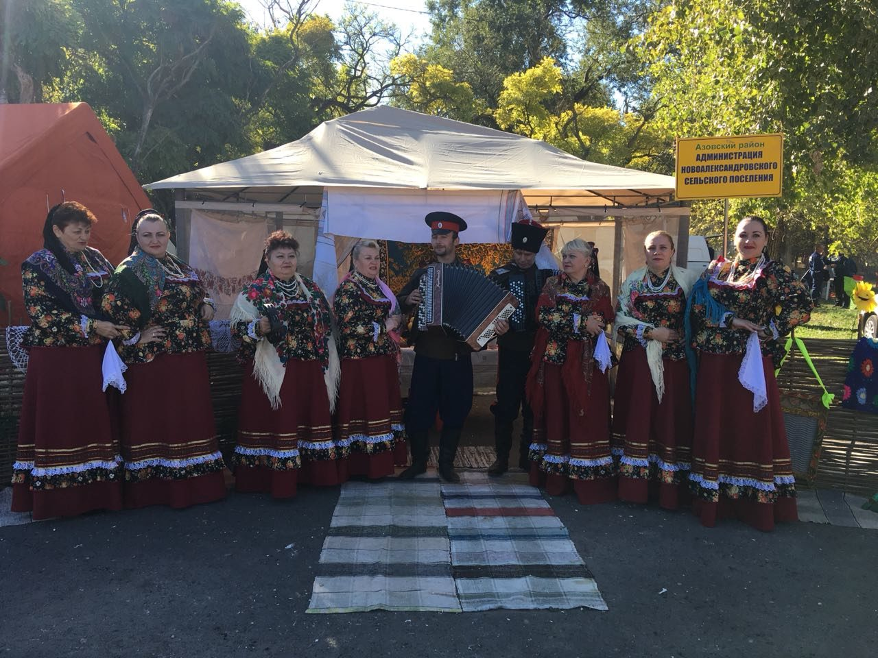
17 октября детский коллектив ансамбль «Россияне» был приглашен на презентацию книги А. Дмитриенко в ст. Кущевскую Краснодарский край.
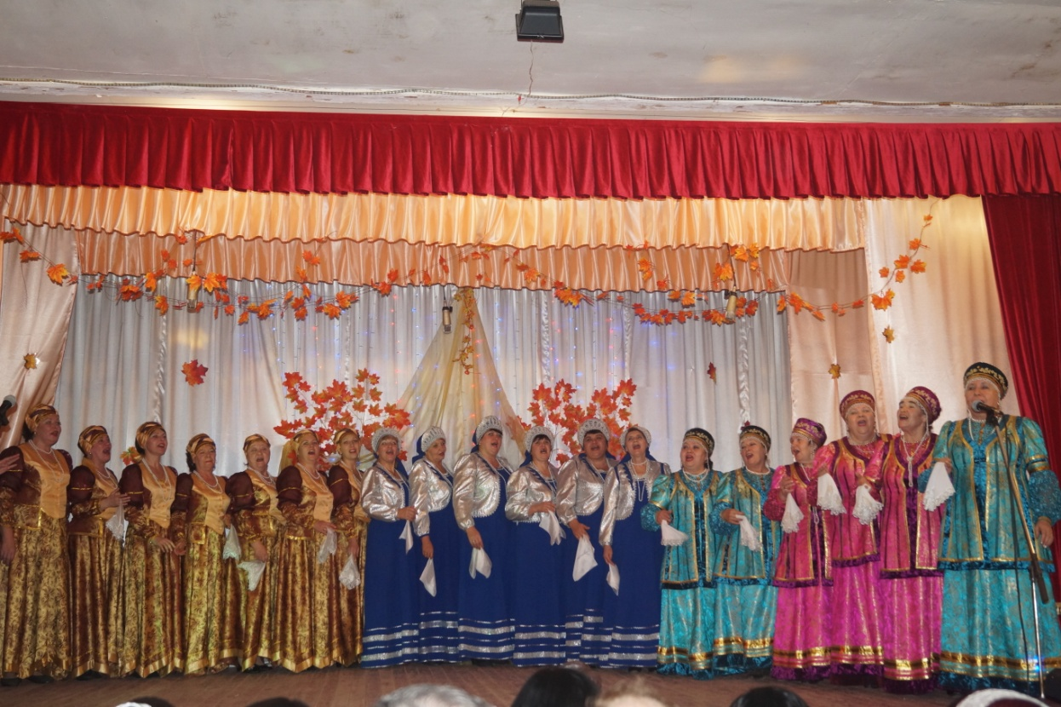
Ноябрь:
Вот уже несколько лет в нашем поселении проводится единственный в районе – поселенческий смотр художественной самодеятельности – «Хоровод дружбы», приуроченный ко Дню матери, на котором представляют свою концертную программу все 4 ДК нашего поселения. Это мероприятие вызывает неизменный интерес жителей нашего поселения.

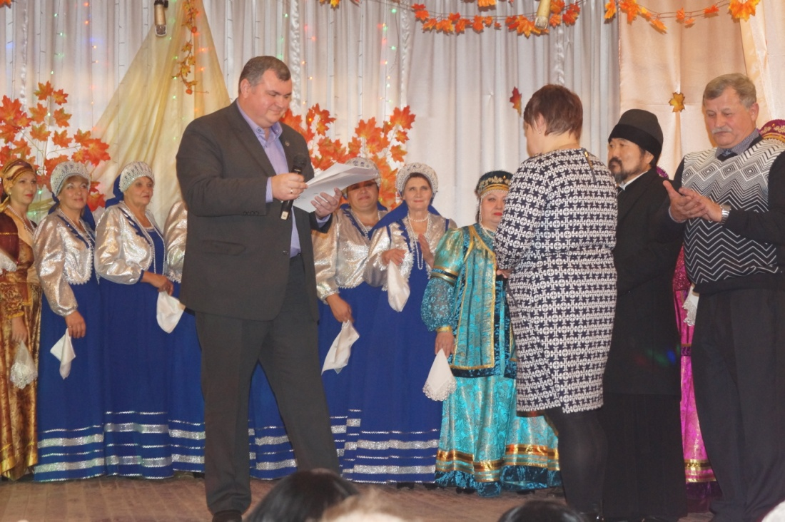

Декабрь:
Как всегда ярко, театрализовано и красочно прошли новогодние мероприятия во всех Домах культуры. Были организованы творческие мастерские по изготовлению новогодней игрушки, конкурс рисунка «Снежные мотивы», детские игровые программы «Зимние забавы», дискотеки и вечера отдыха, новогодние лотереи и розыгрыши. Кульминацией всех предпраздничных мероприятий стали театрализованные новогодние концерты, в которых принимали участие все коллективы художественной самодеятельности и любительские объединения МБУК «НСДК».
В кружках и любительских объединениях всех Домов культуры нашего поселения положительная динамика роста количества участников и разножанровости. Наибольший интерес у детей проявился к игре на музыкальных инструментах (баян, гитара, синтезатор, балалайка, народные инструменты). Постепенно организовывается ансамбль народных инструментов. Ведут свою работу не только кружки самодеятельного и народного творчества, а также любительские и театральные объединения и декоративно-прикладного искусства.
Регулярно проводятся тематические детские дискотеки.

